Uitvoeringsprogramma Vergunningverlening, Toezicht en Handhaving 2026

1 Inleiding
1.1 Achtergrond
In het ‘Beleidsplan Omgevingsrecht VTH 2024 – 2027’ staat onze omgevingsanalyse en zijn de prioriteiten en doelen vastgelegd. Het beleidsplan geeft weer ‘wat’ we willen bereiken vanuit een analyse van ons werkgebied.

In dit uitvoeringsprogramma is opgenomen ‘hoe’ we dat gaan realiseren. Onze VTH-instrumenten zijn opgenomen met daarbij de intensiteit en capaciteit die is gepland. Dat betekent dat we in dit uitvoeringsprogramma niet ingaan op de doelen, prioriteiten, samenwerking met onze partners en de uitvoeringswijze. Dit staat uitgebreid beschreven in het beleidsplan met de uitvoeringsstrategie als bijlage bij dat plan. De uitvoeringsstrategie is geactualiseerd in het jaar 2025.

Dit uitvoeringsprogramma bevat de geplande uitvoering in 2026. Indien meer achtergrond is gewenst over prioriteiten, doelen en de aanpak dan is dat te vinden in het beleidsplan.

1.2 Doel
In dit uitvoeringsprogramma is de capaciteit geraamd voor de VTH-instrumenten die we in 2026 gaan inzetten. De raming zal in 2027 worden geactualiseerd. Voor het overgrote deel gaat het om inzet die ook in de jaren daarna benodigd is. Het doel is om de middelen zo optimaal mogelijk in te zetten om de ambities voor onze dienstverlening aan inwoners en bedrijven te realiseren en om de prioriteiten en doelen uit het beleidsplan te behalen. Het gaat om instrumenten die we inzetten voor vergunningverlening, toezicht en handhaving in de fysieke omgeving.

Met dit uitvoeringsprogramma voldoen we aan bepalingen uit het Omgevingsbesluit waarin de landelijke kaders en eisen voor de gemeentelijke beleidscyclus zijn vastgelegd. De provincie beoordeelt vanuit het interbestuurlijk toezicht in welke mate we voldoen aan de kaders en eisen.

1.3 Inbedding
De VTH-taken worden binnen onze gemeente uitgevoerd door medewerkers vanuit vergunningen, toezicht, juridische handhaving, BOA’s en OOV met op onderdelen bijdragen vanuit andere teams. Verder ligt de uitvoering bij de Omgevingsdienst Zuid-Limburg (OD ZL), de Veiligheidsregio Zuid-Limburg (VR ZL) en partners zoals provincie, waterschap en politie. De wijze van samenwerking met deze organisaties is in het beleidsplan vermeld.
In dit uitvoeringsprogramma gaan we in op de VTH-instrumenten en de capaciteit die we als gemeente inzetten. Onze partners maken uitvoeringsprogramma voor de taken die aan hen zijn opgedragen of die ze vanuit hun bevoegdheid uitvoeren.

Dit uitvoeringsprogramma vormt de leidraad voor de uitvoering van de gemeentelijke VTH-taken voor het jaar 2026. De uitvoering kan door verschillende omstandigheden wijzigen. Dit wordt meegenomen in onze verantwoording over de uitvoering in ons jaarverslag.

1.4 Leeswijzer
In hoofdstuk 2 benoemen we de ontwikkelingen die impact hebben op onze taakuitvoering. We beschrijven in hoofdstuk 3 de systematiek van programmeren. In hoofdstuk 4 maken we een doorvertaling van de inzetraming. Deze relateren we in hoofdstuk 5 aan de beschikbare capaciteit. Tenslotte staat in hoofdstuk 6 vermeld hoe we ons verantwoorden.

In bijlage 1 is een overzichtstabel opgenomen met de raming van de inzet. Dit is het uitvoeringsprogramma in detail.

2 Ontwikkelingen

Landelijke ontwikkelingen

Omgevingswet
Vanaf 1 januari 2024 is de Omgevingswet in werking getreden. De Omgevingswet is één van de grootste wijzigingen in wetgeving betreffende het fysieke domein van de afgelopen decennia. De uitgangspunten van de wet zijn participatie en integrale aanpak op basis van vertrouwen, met als doelen minder en overzichtelijkere regels, meer ruimte voor initiatieven van burgers en bedrijven en lokaal maatwerk. De Omgevingswet heeft gevolgen voor onze dienstverlening en voor de inzet van VTH-instrumenten. In ons beleidsplan en in dit uitvoeringsprogramma zijn deze gevolgen verwerkt.

Wet kwaliteitsborging voor het bouwen
Gelijktijdig met de Omgevingswet is de Wet kwaliteitsborging voor het bouwen (Wkb) in werking getreden. De private kwaliteitstoetsing is vanaf 1 januari 2024 van toepassing bij eenvoudige nieuwbouw en seriematige nieuwbouw (gevolgklasse 1). Voor verbouw is nog onbekend wanneer dit zal worden ingevoerd.

Dit betekent dat de gemeente bij een vergunning bij eenvoudige nieuwbouw en seriematige nieuwbouw de bouwtechnische aspecten niet meer hoeft te beoordelen of te controleren. Marktpartijen dragen er zelf zorg voor dat aantoonbaar aan wettelijke eisen wordt voldaan. Dit aan de hand van door die partijen toe te passen methodes voor kwaliteitsborging.

Welke bouwwerken zijn Gevolgklasse 1?
- Grondgebonden woningen en nevenfuncties (garage, kantoor aan huis)
- Woonboten
- Vakantiewoningen
- Bedrijfspanden van maximaal 2 bouwlagen, klein kantoor / kantine
- Aanbouwen van maximaal 2 bouwlagen
- Fiets- en voetgangersbruggen (niet over rijks- of provinciale wegen), maximaal 20 meter overspanning
- Bouwwerken geen gebouw zijnde tot 20 meter hoog (masten, antennes)

Bouwwerken die vallen onder GK1 worden door ons niet meer bouwtechnisch getoetst. Wel blijft bij deze bouwwerken de toetsing aan ons omgevingsplan via de vergunning voor de omgevingsplanactiviteit. Het proces onder de Wkb is als volgt:

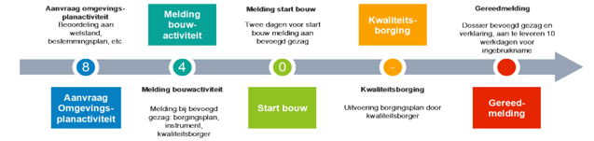

Daarnaast dient de gemeente te controleren of de kwaliteitsborger werkt met een goedgekeurde methode, ontvangen we meldingen voorafgaand en na realisatie en beoordelen we aan de hand van de verklaring van de kwaliteitsborger of het bouwwerk voldoet aan de landelijke eisen en of in het gebruik kan worden genomen. Ook blijven we het bevoegd gezag voor handhaving tijdens de bouwfase.

Op de realisatie van bouwwerken die vallen onder Gevolgklasse 1 (GK1) van de Wet kwaliteitsborging voor het bouwen oefenen we geen bouwtechnisch toezicht uit. Onze beoordeling van het borgingsplan kan ertoe leiden dat we contact hebben opgenomen met de kwaliteitsborger om gezamenlijk toezicht uit te oefenen tijdens de realisatie. Zo kunnen we aanvullend toezicht uitoefenen op onderdelen waar we bevoegd voor zijn (omgevingsplan, omgevingsveiligheid, bouwveiligheid, welstand).

De kwaliteitsborger treedt niet handhavend op; deze taak blijft bij de gemeente. Dit betekent dat de gemeente een signaal krijgt van de kwaliteitsborger als deze overtredingen constateert die de initiatiefnemer niet oplost.

In de basis gaat de gemeente niet actief toezichthouden, alleen op basis van een verzoek tot handhaven (op basis van de Awb) en signalen vanuit de kwaliteitsborger. De kwaliteitsborger informeert de gemeente als deze een strijdigheid constateert die de afgifte van een verklaring door de kwaliteitsborger in de weg staat. Bij een signaal vanuit de kwaliteitsborger zal de gemeente Meerssen op basis van de thema’s veiligheid en gezondheid toezichthouden en handhaven. Wanneer de veiligheid of de gezondheid in het geding is, zal de gemeente zelf toezichthouden en op basis van dit toezicht handhaven. Daarbuiten is er geen reden tot handhaven door de gemeente.

De gemeente Meerssen toetst het dossier bevoegd gezag in de basis alleen op volledigheid. Hierbij kunnen adviseurs worden ingeschakeld, zoals een constructeur of de brandweer. Alleen bij lokale risico’s die tijdens de bouwmelding zijn benoemd wordt specifiek dit onderdeel op inhoud bekeken door de gemeente.

Wanneer geen dossier bevoegd gezag of verklaring van de kwaliteitsborging is aangeleverd, doorloopt de gemeente de volgende stappen:

Alsnog vragen om het dossier bevoegd gezag of de verklaring van de kwaliteitsborger. Wanneer dit alsnog niet wordt aangeleverd, dan wordt bij direct gevaar voor de veiligheid en/of de gezondheid de ingebruikname door de gemeente voorkomen.

Het ontbreken van de verklaring is een privaatrechtelijke situatie tussen de aannemer, kwaliteitsborger en opdrachtgever. De gemeente heeft onder de Wkb echter een handhavende rol als het bouwwerk is opgeleverd zonder verklaring.

Het kan voorkomen dat wordt gestart met bouwwerkzaamheden zonder dat een private kwaliteitsborger is ingeschakeld. In dergelijke gevallen moeten we formeel gezien een last onder bestuursdwang opleggen. De bouw stilleggen kan dan een middel zijn.

In het beleidsplan en dit uitvoeringsprogramma zijn de gevolgen van de Wkb verwerkt in de VTH-instrumenten en in de capaciteitsraming. Dat betekent dat voor een (groot) deel van dat jaar de capaciteit nog benodigd is voor de bouwtechnische toetsing en het toezicht voor de gevolgklasse van bouwwerken onder de Wkb. Net zoals bij de Omgevingswet anticipeert de capaciteitsraming op de nieuwe situatie, met de nodige onzekerheden over de werking van het nieuwe stelsel.

Complexiteit
Bij het beoordelen van voorgenomen ruimtelijke initiatieven neemt de complexiteit toe. Denk aan functieverandering van vrijkomende agrarische gebouwen, nieuwe initiatieven rondom energie opwekking, de situatie inzake stikstof. Dit werkt door in het tijdsbeslag op het beoordelen van dergelijke initiatieven. Ook merken we dat het aantal handhavingsverzoeken en verzoeken in het kader van de Wet open overheid (Woo) toeneemt en tijdrovend is.

Gemeentelijke ontwikkelingen

Openbare ruimte
Inwoners en bedrijven melden in toenemende mate overlast of situaties in de openbare ruimte. Met de verwachting dat we vanuit de toezichthouders en BOA’s reageren op deze meldingen. In dit uitvoeringsprogramma zetten we onze capaciteit in op het zoveel als mogelijk opvolgen van meldingen en gebiedstoezicht /surveillance om situaties te voorkomen en om zelf te signaleren en op te treden. Verder zijn we pro-actief door zichtbaar te zijn in de kernen en het buitengebied en door projectgericht toezicht uit te voeren (bijvoorbeeld rondom specifieke overlast, illegale bewoning, ondermijning).

Evenementen
De gemeente Meerssen organiseert en faciliteert jaarlijks een groot aantal evenementen. Evenementen dragen bij aan levendige gemeenschappen, maar brengen ook risico’s met zich mee op het gebied van openbare orde, veiligheid en leefbaarheid.

Er vinden jaarlijks enkele grote en talrijke kleinere evenementen plaats. In het evenementenbeleid is een onderscheid gemaakt in evenementen in drie klassen:
- A: beperkte impact op de omgeving en weinig risico
- B: grote impact op de omgeving en gemiddeld risico
- C: grote impact op de gemeente en/of regio en hoog risico
Hoe het proces binnen de gemeente Meerssen is geregeld, is bijgevoegd als bijlage1.

De lokale regels zijn vastgelegd in de APV en het omgevingsplan. Het procesmodel is leidend voor een integrale en onderling afgestemde advisering bij een evenement. Bij de B- en C-evenementen is vooroverleg de norm en bij A-evenementen een mogelijkheid.

De casemanager APV/Bijzondere wetten ziet toe dat de juiste advisering plaatsvindt, dat alle vergunningvoorwaarden worden benoemd en dat alle evenementen worden geëvalueerd. Alle aanvragen worden via de casemanager voorgelegd ter advisering aan een multi-disciplinair overleg. Hierbij worden alle aspecten die bij het aangevraagde evenement van toepassing (kunnen) zijn besproken en wordt de aanpak afgestemd. Bij een C-evenement wordt aanvullend advies gevraagd aan de VRZL en bij B-evenementen als dat wenselijk is.

In het VTH-beleidsplan zijn evenementen (met risico) aangemerkt als een taak met hogere prioriteit. In de uitvoeringsstrategie zijn hiervoor volgende doelen gesteld:

- Plaats laten vinden van evenementen die voldoen aan de regels en voorwaarden om de veiligheid te garanderen, buitensporig gedrag te voorkomen en hinder en overlast te beperken;
- Effectief proces voor de behandeling van aanvragen voor evenementen dat duidelijk, eenvoudig en voorspelbaar is voor de aanvrager.
In 2026 is het nieuwe evenementenbeleid vastgesteld binnen de gemeente Meerssen. Dit evenementenbeleid moet nog verder worden vormgegeven in een uitvoeringsbeleid alsook in de APV. Het vormgeven in de APV staat momenteel in de startblokken. Het vormgeven van het uitvoeringsbeleid moet nog worden ingepland.

Door de invoering van de Omgevingswet in 2024 is de samenhang tussen evenementenvergunningen en omgevingsvergunningen versterkt. Tevens is geconstateerd dat er behoefte is aan meer voorspelbaarheid, efficiëntie en rechtszekerheid in het evenementenproces.

Vandaar dat de gestelde doelen in de uitvoeringsstrategie voor het jaar 2026 verder worden geconcretiseerd door:

- Veilige ordentelijke organisatie van evenementen;
- Verminderen van administratieve lasten voor organisatoren en gemeente;
- Stroomlijnen van vergunningverlening en advisering;
- Duidelijke koppeling tussen evenementenvergunning en omgevingsrechtelijke verplichtingen;
- Opname van vaste evenementenlocaties in het omgevingsplan;
- Versterken samenwerking met ketenpartners zoals de Veiligheidsregio;
- Verbeteren publiekscommunicatie;
- Aanwerven evenementen coördinator conform evenementenbeleid;
Tijdens dit proces is de nadruk gelegd op de link met de Omgevingswet. De organisatoren van evenementen zijn er op geattendeerd dat naast het hebben van een evenementenvergunning het vaak ook zo kan zijn dat er daarnaast ook een omgevingsvergunning vereist is. Hier wordt ook strikter op gehandhaafd.

Daarnaast is tijdens dit proces ook duidelijk geworden dat enkele evenementenlocaties opgenomen moeten worden in het omgevingsplan. De voordelen hiervan zijn:

- Meer rechtszekerheid voor initiatiefnemers en omwonenden:
Door evenementenlocaties expliciet te benoemen en te regelen in het omgevingsplan, is voor iedereen duidelijk waar en onder welke voorwaarden evenementen mogen plaatsvinden;
- Minder vergunningsdruk en administratieve lasten:
Als het omgevingsplan voorziet in de mogelijkheid tot het houden van evenementen, kunnen bepaalde evenementen vergunningsvrij worden gehouden. Dit verlaagt de regeldruk voor zowel de organisatoren als de gemeente;
- Beter bestuurlijk en juridisch handhaafbaar:
Een heldere regeling in het omgevingsplan biedt een duidelijke basis voor toezicht en handhaving bij overschrijding van normen, zoals geluid, aantal bezoekers of parkeerdruk;
- Maatwerk mogelijk per locatie:
Het omgevingsplan maakt gedifferentieerde regels mogelijk per locatie afgestemd op de ruimtelijke kenmerken en draagkracht;
- Integrale afweging met andere functies:
Het omgevingsplan biedt de mogelijkheid om evenementen te wegen tegen andere functies in de omgeving (zoals wonen, natuur, …)
- Snelle besluitvorming:
Als een locatie al planologisch is aangewezen voor evenementen, hoeft niet bij elk evenement uitgebreid te worden afgewogen aangezien deze afweging al heeft plaatsgevonden. Dat maakt het proces efficiënter en voorspelbaarder;
Dit proces wordt in 2026 voortgezet.

Daarnaast willen we de publiekscommunicatie verbeteren. Intussen is de gemeentelijke website wat dat betreft aangepast. Ook wordt er momenteel nagedacht over het realiseren van een evenementenkalender waar organisatoren zich op kunnen inschrijven. Dit moet worden vormgegeven in een nieuw uitvoeringsbeleid. Ook is het eventloket inmiddels van kracht.

RX-Mission
In 2024 is de gemeente Meerssen gestart met de implementatie van RX-mission. Dit is een applicatie die ondersteuning biedt bij vergunningverlening, toezicht en handhaving. Deze applicatie wordt ingezet binnen team Omgeving dat zich bezighoudt met de vergunningen, toezicht en handhaving. De applicatie speelt een belangrijke rol bij de uitvoering van de verplichtingen uit de Omgevingswet. De Omgevingswet vraagt namelijk om een nieuwe, integrale manier van werken. Gemeenten moeten meer digitaal, sneller en transparanter vergunningen afhandelen, toezicht houden en handhaven. RX-mission is speciaal ontwikkeld om hierop aan te sluiten.

Daarnaast wordt ook RX-mission op pad gebruikt door de toezichthouders van team Omgeving. Hierdoor kan ook worden voldaan aan de eis van de Omgevingswet namelijk sneller en efficiënter handhaven.

Binnen de gemeente is een zeer strikt beleid met betrekking tot persoonsgegevens en heeft een lage volwassenheid op het gebied van data gedreven werken. Oplossingen als een datawarehouse liggen dan ook aan de verre horizon. Het gebruik van Power BI of Cognos staat dermate in de kinderschoenen dat er slechts 1 gebruiker binnen de gehele gemeente is.
De gemeente is bezig met een aanbesteding voor de outsourcing van de ICT. De planning is dat deze binnenkort kan worden gegund, februari 2027 draaiende is. Oplossingen die grotere impact hebben liggen dan ook on hold. Tools als Power BI vergen dat data wordt verzameld en opgeslagen op een centrale plek (cloud of on-premise). Het wegvallen van de FG per 1 mei vertraagt de opzet van de DPIA en mitigerende maatregelen. Verder zijn het opzetten van nieuwe oplossingen tegelijkertijd met overzetten van huidige ICT-oplossingen niet verstandig en haalbaar.

Power BI
Sinds de voorgaande rapportage is gebleken dat gegevens zeer beperkt uit Rx.Mission kunnen worden gehaald. Dit gebrek aan inzage moet eerst worden opgelost om zicht te krijgen op de omvang en vervolgstappen uit te kunnen zetten.

Naar aanleiding hiervan heeft functioneel beheer (Omgeving) eind vorig voorstellen gedaan om gebruik te gaan maken van Power BI en de rol van projectleider aangenomen. Om de verkenning in goede banen te leiden binnen team I&A is voor alle functioneel beheerders een cursus Power BI geregeld begin dit jaar. Een projectplan is geschreven en wordt breed gedragen. Uitgangspunten is privacy by design waarbij vanaf het ontwerp wordt gekeken naar dataminimalisatie, doelbinding en proportionaliteit. De oplossingen van begin tot eind moeten akkoord zijn, voordat er persoonsgegevens worden verwerkt. Gesprekken over de DPIA en on-premise database oplossingen hebben plaatsgevonden en zijn al deels in gang gezet. Er blijkt dat andere projecten zoals implementatie ms Teams en openstaande besluiten over de opslag van persoonsgegevens en gebruik van cloud-opslag/oplossingen de voortgang blokkeren.

Op basis van eerdere gesprekken is vorige maand gestart met het opzetten van het datamodel van Rx.Mission en concept dashboards gemaakt. Huidige gegevens lijken realistisch, maar validatie moet nog gebeuren.

Toekomstige ontwikkelingen
De aangeleverde data heeft nu al voor belangrijke mate inzage gegeven in de kwaliteit van registratie in Rx.Mission die ver ondermaats is voor de gevraagde gegevens. In de komende maanden zal worden gewerkt aan het opzetten/aanpassen van werkinstructies en het aanpassen van de inrichting van Rx.Mission.

Evaluatie VTH-beleidsplan
De gemeente Meerssen heeft het Beleidsplan Omgevingsrecht Vergunningverlening, Toezicht en Handhaving 2024-2027 vastgesteld. Het plan bevat de visie en uitgangspunten voor vergunningverlening, toezicht en handhaving binnen de fysieke leefomgeving en vormt de strategische basis voor het jaarlijkse uitvoeringsprogramma en jaarverslag. Door het beleidsplan tussentijds te evalueren kan worden bepaald of actualisatie van het plan nodig of wenselijk is. De gemeente wil een evaluatie uitvoeren die inzicht geeft in:
- De doorwerking van het beleidsplan naar uitvoeringsprogramma en feitelijk taakuitvoering;
- De actualiteit van het beleid in relatie tot wet- en regelgeving en kaders;
- De ervaringen uit de praktijk van uitvoering;
- De evaluatie leidt tot aanbevelingen voor eventuele actualisatie van het VTH-beleid.
Hier zal in 2026 mee aan de slag worden gegaan.

Kwaliteitscriteria
Sinds 2025 zijn de kwaliteitscriteria 3.0, tegenwoordig versie 3.1, tot stand gekomen en inwerking getreden. De gemeente Meerssen wil beoordelen in welke mate wordt voldaan aan de kwaliteitscriteria voor de kritieke massa voor de VTH-taken die de gemeente uitvoert. Hiermee ontstaat inzicht in welke mate aan de eisen wordt voldaan, in het kader van horizontale verantwoording (o.a. de gemeentelijke verordening kwaliteit VTH-taken) en ter voorbereiding op de toetsing van het IBT-Limburg op de kwaliteitscriteria in de toezichtronde van 2027.

Hier zal in 2026 mee aan de slag worden gegaan.

3 Systematiek uitvoeringsprogramma
3.1 Inzet van VTH-instrumenten
Voor de geplande werkzaamheden is in bijlage 1 benoemd welke instrumenten we inzetten en – waar mogelijk- welke aantallen we verwachten.

Hetgeen in de bijlage is opgenomen, is gebaseerd op een analyse van onze registratiesystemen met het aantal vergunningaanvragen, meldingen, handhavingsverzoeken van het jaar 2024. Dit leidt vervolgens tot een voorspelling voor de situatie in het jaar 2026. Daarbij geldt behoorlijke onzekerheid omdat de Omgevingswet en de Wkb flinke veranderingen hebben betekent en nog gaan betekenen die we zoveel als mogelijk in de capaciteitsinzet hebben verwerkt.

Ten behoeve van de actualisatie van het VTH-beleidsplan in 2027, zal een nieuwe analyse plaatsvinden op basis van de recentere gegevens. Deze kanttekening geldt ook voor wat betreft de ureninzet alsook de daaruit voortvloeiende formatie.
Deze actualisering is dan ook mogelijk door een professionalisering in het genereren van data.

3.2 Geplande ureninzet
De geplande aantallen VTH-instrumenten zijn voor zover mogelijk voorzien van een kengetal: een gemiddeld aantal uren dat benodigd is om één instrument in te zetten (bijvoorbeeld een vergunning of melding afhandelen, toezicht uitoefenen). Door aantallen te vermenigvuldigen met kentallen ontstaat een totaalbeeld van de verwachte uren. Voor een aantal instrumenten kunnen we geen aantallen en kentallen inschatten; dan is volstaan met een onderbouwde urenraming. In verschillende sessies zijn de VTH-instrumenten doorgenomen en zijn aantallen en urenramingen gemaakt en onderling besproken.

3.3 Bepaling formatie
Dit uitvoeringsprogramma geeft inzicht in en een onderbouwing van de formatie die geraamd is om de gevraagde dienstverlening te bieden en om de prioriteiten en doelen uit het beleidsplan te realiseren. Dit is vergeleken met de formatie die beschikbaar is.

4 Programmering van de uitvoering

De VTH-instrumenten zijn verdeeld in onderwerpen. Deze onderwerpen komen in dit hoofdstuk terug met de bijbehorende geplande activiteiten en inzetraming. Zoals eerder weergegeven is de inzetraming gebaseerd op het rekenbestand van 2024.

Algemene werkzaamheden
De algemene werkzaamheden bestaan uit:
- Overleg over initiatieven, aanvragen en zaken
- Bedrijfsvoering, uitvoeringsprogramma, jaarverslag
- Bestuurlijke advisering
- Beheer en inrichting ICT-applicaties en werkprocessen
- Coördinatie van uitvoeringsdiensten en partners (zoals OD ZL, VRZL)
- Afhandelen van verzoeken Wet open overheid (Woo)
De geraamde inzet is 1,7 fte.

Algemene dienstverlening
De algemene dienstverlening bestaat uit:
- Afhandelen klantvragen en informatieverstrekking aan burgers, bedrijven en makelaars
- Algemene publicaties en onderhouden website
- Opstellen en wijzigen beleid en verordeningen
De geraamde inzet is 1,3 fte.

Omgevingsvergunningen en meldingen
De werkzaamheden bestaan uit voeren van (voor)overleg met initiatiefnemers, behandelen van vergunningaanvragen en meldingen. Het gaat onder meer om:
- Bijdrage aan kerninstrumenten Omgevingswet (o.a. opbouw omgevingsplan)
- Intaketafel, omgevingstafel, conceptverzoeken
- Behandelen van vergunningaanvragen voor omgevingsplanactiviteiten
- Behandelen van meldingen (o.a. slopen, brandveilig gebruik)
- Zienswijzen, bezwaar en beroep
De geraamde inzet is 4,9 fte.

Wet kwaliteitsborging voor het bouwen
Onder het nieuwe stelsel ontvangt de gemeente meldingen van de kwaliteitsborger en signalen van strijdigheid waar de gemeente een handhavende rol heeft.
De werkzaamheden betreffen:
- Behandelen melding bouwen en gereedmelding van de kwaliteitsborger
- Behandelen signalen strijdigheid tijdens de bouw
- Mede toezicht op risicovolle bouwwerken
De geraamde inzet is 0,2 fte.

Toezicht op omgevingsvergunningen en meldingen
Dit betreft het toezicht op afgegeven omgevingsvergunningen, meldingen en bestaande bouw. Een deel van de inzet ligt bij ODZL
De werkzaamheden betreffen:
- Toezicht bouwen, kappen, aanleg, inrit, monumenten, sloop, brandveilig gebruik
- Toezicht op omgevingsveiligheid en bouwveiligheid
- Toezicht op illegaal gebruik en illegale bewoning
- Toezicht op evenementen
- Toezicht op markt, kermis, horeca, kansspelen, terrassen
- Toezicht op de Alcoholwet
De geraamde inzet is 1,6 fte.

Handhaving
Dit betreft het afhandelen van handhavingsverzoeken en meldingen alsook het opvolgen van geconstateerde overtredingen vanuit toezicht. De werkzaamheden betreffen:
- Behandelen handhavingsverzoek
- Sluiten woningen of panden
- Vooraanschrijving en bestuursrechtelijke herstelsancties e
- Gedoogbesluit
- Woonoverlast
- Voorkomende handhavingszaken in de fysieke omgeving
De geraamde inzet is 1,7 fte.

Algemene Plaatselijke Verordening en Bijzondere Wetten
Dit betreft het afhandelen van vergunningen, meldingen en verzoeken tot ontheffing.
De werkzaamheden betreffen:
- Meldingen en vergunningen evenement
- Vergunningen APV (collecte, standplaats, stook, parkeren, etc)
- Vergunningen Alcoholwet
- Vergunningen kansspel, loterij
- Bibob-toetsing
De geraamde inzet is 0,7 fte.

Openbare Ruimte
Dit betreft het afhandelen van meldingen ten aanzien van de openbare ruimte en het houden van gebiedstoezicht op diverse activiteiten door de BOA’s.
De geraamde inzet is 2,7 fte.

Aanvullende aanpak vanuit beleidsplan
Dit betreft aanvullende werkzaamheden op de bovenstaand beschreven inzet die gebaseerd is op de prioriteiten uit het beleidsplan:
- Aanpak op ondermijnende activiteiten
- Arbeidsmigranten en illegale bewoning
- Afvaldumpingen
- Vrijkomende agrarische gebouwen
De geraamde inzet is 0,7 fte.

5 Inzicht in inzet

Dit uitvoeringsprogramma geeft de geraamde inzet aan die benodigd is om alle taken uit te voeren op het niveau dat is vastgelegd in ons beleidsplan en andere relevante beleidsdocumenten. Indien we de benodigde capaciteit afzetten tegen de beschikbare capaciteit dan ontstaat het beeld in onderstaande tabel aantallen zijn in FTE:

Cluster | Geraamde in te zetten capaciteit (2024) | Beschikbare capaciteit
Vergunningen Omgevingswet | 5,4 | 3,7
Vergunningen APV en Bijzondere Wetten | 1,0 | 0,6
Toezicht | 2,0 | 2,0
(juridische) Handhaving | 2,0 | 1,9
BOA | 4,0 | 2,0
Openbare Orde en Veiligheid | 1,3 | 1,3
Totaal | 15,7 | 11,5

Bij de benodigde capaciteit is geen rekening gehouden met eventuele landelijke prioriteiten/projecten die capaciteitsinzet vragen. De ervaring is dat landelijke prioriteiten of projecten doorgaans in samenwerking met de regio worden opgepakt en dat we op dat moment beoordelen hoe we met een capaciteitsvraag omgaan.

Uiteraard is de capaciteit bij OOV groter, alleen het VTH-relevante deel is in dit uitvoeringsprogramma benoemd.

6 Verantwoording

Door registratie en monitoring beoordelen we in welke mate de prioriteiten/doelen uit het beleidsplan en de geplande werkzaamheden in dit uitvoeringsprogramma worden gerealiseerd. Deze voortgang komt qua bedrijfsvoering (budgetten, inzet capaciteit, productie) terug in de reguliere planning en control-cyclus. In het jaarverslag VTH leggen we verantwoording af over de realisatie van de beleidsdoelen en de gerealiseerde prestaties conform de planning in dit uitvoeringsprogramma.

Op basis van het nieuwe beleidsplan VTH voor de periode 2024-2027 en de impact van de inwerkingtreding van de Omgevingswet en de Wet kwaliteitsborging voor het bouwen zullen we waar nodig anticiperen op bijstelling van de uitvoering.

Het beleidsplan VTH is afgestemd met onze partners (OD ZL, VRZL, politie, OM). Met de OD ZL en de VRZL stemmen we de uitvoeringsprogramma’s af en beiden verzorgen ook (tussentijdse) rapportages. Met de politie en het OM stemmen we de geplande gezamenlijk aanpak af (strafrecht/bestuursrecht).

BIJLAGE: Detailberekening 2024

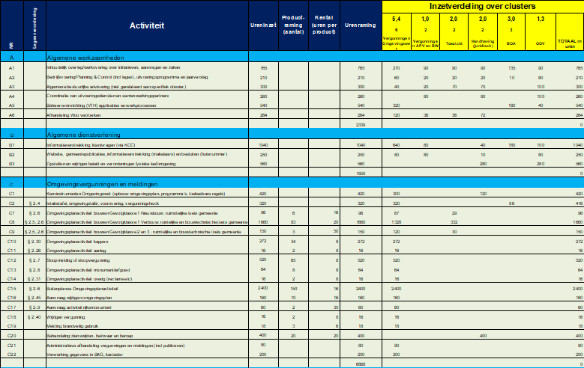
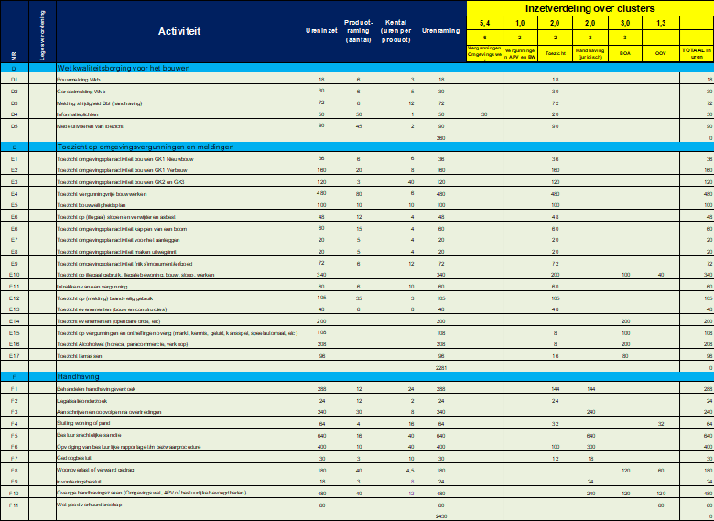
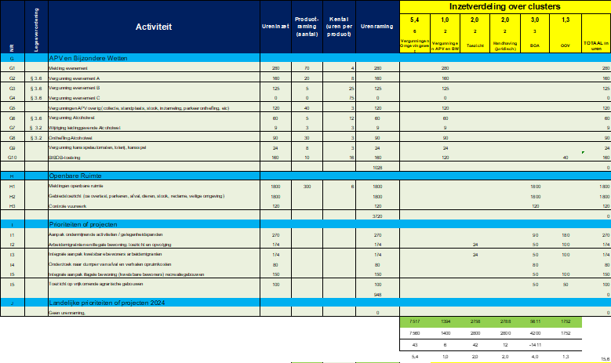

1Evenementenproces

